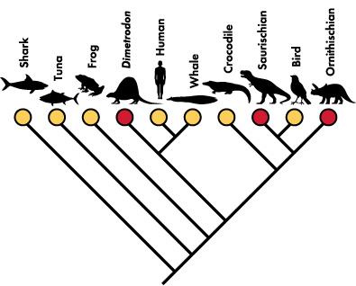

多様性の整理法

この講義の一番初めに、分類法について触れたときには、特に詳しくその手法について説明をしなかった。リンネが二名法によって動物と植物を分類し、階層構造によって体系付けたこと、その方法は伝統的な分類法として引き継がれてきたことを述べた。リンネは創造主によって作られた秩序を考えていたが、ダーウィンの進化論が現われるに至って、神ではなく進化による秩序（類縁性）に置き換わった。ダーウィンは、進化による類縁性を手掛かりに自然分類ができると考えたのである。

伝統的な分類法では、いくつかの形態の類似性を主観的に選んで（形質に重み付けをする場合もある）、これを手がかりに分類をおこなうので、この方法は科学的ではないとしだいに批判されるようになった。もちろん、主観的といってもなるべく種の違いを示す指標形質を選ぶように、形質の評価を行なっている。しかしながら、形態学的な表現型は多くの遺伝子が関係し、発生の途中で環境要因の影響を受けるので、形質の差が分類群間の遺伝的な距離を示す手掛かりになるとは限らない。

そこで、形質の評価に主観が入り込まないように、なるべく多数の形質を取り上げ、これに重み付けをしないで数量的に取り扱う方法が提唱され、表型分類学と呼ばれる。形態学的、解剖学的、生理学的、あるいは生化学的な形質をできるだけ多数集め、相対的な類似度に基づいて分類する方法で、系統発生を考慮せずに、すべての形質を等しくあつかう。この方法は、コンピューターと多変量解析の技法を利用した数量分類学となって、大いに発達した。現在では、遺伝子DNAの塩基配列が直接的に遺伝的な距離を反映しているので、表現型を扱うよりはDNAを扱うほうが盛んである。この方法を特に分子系統学という。

一方、種やその上位の階級をグルーピングする基準として表型的類似ではなく、最新の共通祖先性のみを用いる分岐論に基づいた分岐分類が提唱される。系統関係をあらわす形質には原始形質と派生形質の２種類あることを認識し、派生形質を共有する種を同じグループに分類する（分岐分析）方法である。提唱者のヘニングは、この方法こそが系統分類学の本筋だと主張している。

１．分岐分類学

１）分岐論（cladistics）の概略
それでは、分岐論とそれを利用した分岐分類学とはどのようなものなのだろうか。分岐論は、生物の系統図を構築するために、分類群間の進化上の関係を分析する方法論である。ドイツの昆虫学者ヘニングによって50年ほど前に提唱されたもので、最初は抵抗があったが、ここ20年ほどの間にしだいに定着してきた。この方法の根底にあるのは、生物は系統関係に従って配列できるという考えにあり、このような系統関係は原始形質と派生形質という生物が共有する特徴を分析することによって見出せるとする点にある。

この特徴の分布を配置すると、大きなグループは小さなグループを包含するグループ間の入れ子構造を形作る。たとえば、四足動物は、さらに大きなグループである脊椎動物の中に含まれる。これは、四足動物は脊椎動物の特徴である脊椎と頭骨を備えているからである。それぞれのグループはクレードと呼ばれ、共通の祖先から引き継いだ、より進んだ一まとまりの特徴によって認識される。クレードはこの共通祖先のすべての子孫を包含する。

このような入れ子構造をクラドグラム（分岐図）として表すことができる。分岐図は動物群の進化の歴史を再構成して視覚化した図で、より進んだ特徴（派生形質）の分布に基づいて作られる。分岐図は、名前の示すように枝分かれしたダイアグラムとして描かれ、祖先形質を持つ枝と進んだ派生形質を持つ枝を分岐させていく。下の図は、運輸システムの進化と脊椎動物の進化を、それぞれより進んだ特徴を分岐点とした分岐図として描いている。
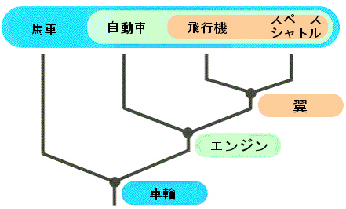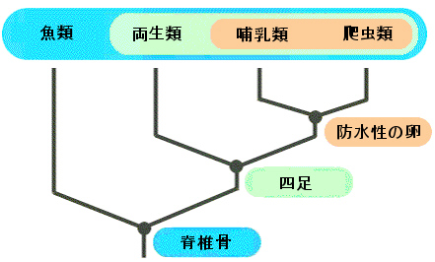
動物が進化すると、新しい派生毛形質が現れる。新しく生まれた子孫群は多様化して、新しいグループを作ることがあるかもしれないが、派生形質を受け継いで共有している。派生形質は動物の骨や筋肉の形でもいいし、遺伝化学でもDNAでも構わない。派生形質は相対的なもので、決してその形質が原始形質より優れているとか効率が良いとかいうことではない。

分岐分類学は、現在ある進化の系統を決めるための手法としては優れた方法ではあるが、もちろん完全ではない。複数の派生形質の選び方によっては、異なる系統図が描けることになる。そのような場合は、とりあえずもっとも多くの形質と矛盾しない系統図を選んでおく。いずれにしても、どの派生形質を選ぶかという点は主観になってくる。真の分岐図は、化石を精査するかDNAを調べないと、完成しすることはない。しかしながら、できるだけ多くの派生形質を使って進化の系統の仮説をテストすることにより、実際の進化の歴史により近づくことができるだろうと考える。
http://www.amnh.org/exhibitions/Fossil_Halls/cladistics.htmlアメリカ自然史博物館

２）分岐分類をもう少し詳しく
分岐論に基づく文分類と分岐図について概略を述べたが、もう少し、詳しく述べていこう。いま、A,B,Cの３つの種がどのような関係にあるかを考えてみよう。A,B,CはXという共通の原始形質を備えている。このような場合、A,B,Cは単系統であると言う。そうするとA,B,Cの関係は、次の４つのどれかになるだろう。

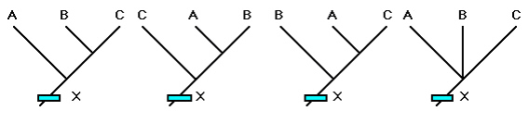
次に形質Yは、AとCにだけに備わった派生形質だとする。上の図に形質Yを書き加えて、AとCが共有派生形質Yを持てるようにするためには次のようになる。

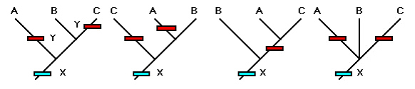
ここで、理論の基本になる概念・法則を最小限にすべきだと言う考え（Law of parsimony、オッカムの剃刀）を導入して、最も少ない１回の変化で説明できる、左から３番目の分岐図を採用する（最節約法）。

祖先形質と派生形質から、このような分岐図を考える根拠はどこにあるのだろうか。次の図にあるように、個体群が地理的障壁によって２つの個体群に分けられたとしよう。新しい環境のもとでは、それぞれの個体群で、自然選択、遺伝的浮動、遺伝子流、非ランダム交配によって別々に進化が起こり、差が大きくなってくる。その差は生殖行動や外部生殖器の差にも現われ、生殖隔離がさらに有効に作用するようになる。

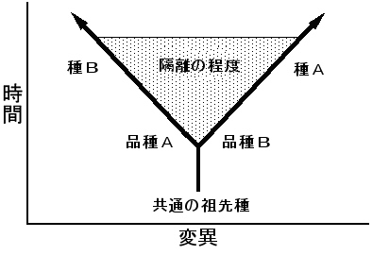

こうして、ついには２つの個体群の間では、たとえ合流したとしても、もはや交配できず子を作れなった時点で、両個体群は別の種になったと考えられる。

このような過程によって種が成立するので、すべての種は、派生形質と原始形質の鎖を辿っていけば最初の起源にまでたどり着けるはずである。進化は、少なくとも連続した過程だからである。分岐分類ではこのように考えて、系統を再構成しようと試みる。

たとえば、次の図にあるように最初は白い花をつけていた個体（白丸）を含む個体群が分断されて、赤い花をつける個体が群内に固定された個体群と、同様な過程で青い花をつける個体群に分かれた。この２つの個体群はさらに分断され、最終的に種Ａから種Ｄまで種分化が起こったとする。

そうすると、これを枝分かれした線で描けば下図の左のようになり、さらに派生形質だけを入れて分岐図で描けば右の図のようになる。

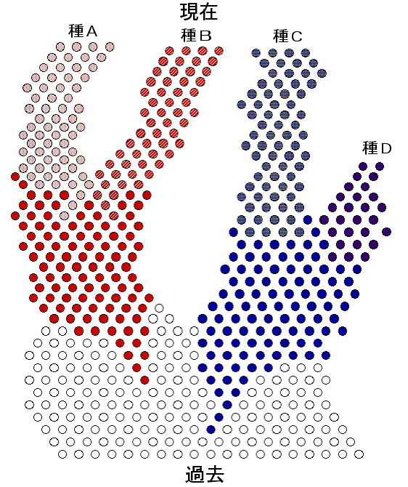

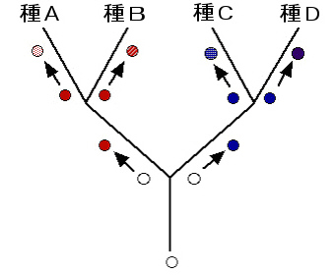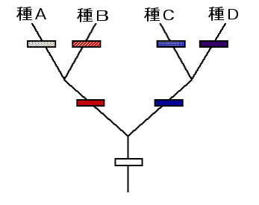

このような考えのもとに、現存する種Aから種Dまでを選んで共有派生形質と祖先形質を見極め、右図のような分岐図を描き、それをもとにグルーピングを行なうのが分岐分類の手法である。

http://www.life.uiuc.edu/plantbio/260/Principles.html
３）マトリックスの作製と分岐図
対象とする複数の種が選定されて形質が選定されたら、それぞれの種から形質を記述したり測定したりしてマトリックスを作る。化石の資料があって、祖先形質と派生形質の区別（極性という）が明らかな場合はいいが、極性が分からない場合が多い。特にDNA断片のような場合は、極性は分からない。そのような場合は、対象としている複数の種からなるグループ（これを内群と言う）と近縁の種を選び、これを比較対照とするグループ（一つでもかまわない、これを外群と言う）にする。こうすることによって、先祖形質と派生形質の極性を決めることができる（外群比較）。

こうしてマトリックスができたら、外群と比較して同じか異なるかによって、０と１を割り当てる。形質の数は表型分類のように多数取る必要は必ずしもない。

例を挙げたほうが分かりやすいので、まず10種の脊椎動物の、13の形質のついてその特徴を書き込んでみよう。

 | 羊膜 | 肢 | 皮骨鱗 | 血液 | 内鼻孔 | 心房隔壁 | 頭頂骨窓２ | 半陰茎 | 砂嚢 | 茎状歯 | 羽 | 翼 | 脊椎
スズキ | no | no | yes | 冷 | no | no | no | no | no | no | no | no | yes
シーラカンス | no | no | yes | 冷 | yes | yes | no | no | no | no | no | no | yes
サンショウウオ | no | yes | no | 冷 | yes | yes | no | no | no | yes | no | no | yes
カエル | no | yes | no | 冷 | yes | yes | no | no | no | yes | no | no | yes
カメ | yes | yes | no | 冷 | yes | yes | no | no | no | no | no | no | yes
ヒト | yes | yes | no | 温 | yes | yes | no | no | no | no | no | no | yes
ヤモリ | yes | yes | no | 冷 | yes | yes | yes | yes | no | no | no | no | yes
ヘビ | yes | yes | no | 冷 | yes | yes | yes | yes | no | no | no | no | yes
ワニ | yes | yes | no | 冷 | yes | yes | yes | no | yes | no | no | no | yes
セキセイインコ | yes | yes | no | 温 | yes | yes | yes | no | yes | no | yes | yes | yes

次に、スズキを外群として、これと比較して形質が同じ場合は０を、異なる場合は１に書き換えて表に当てはめたものが次の表である。

 | １ | ２ | ３ | ４ | ５ | ６ | ７ | ８ | ９ | 10 | 11 | 12 | 13
perch | ０ | ０ | ０ | ０ | ０ | ０ | ０ | ０ | ０ | ０ | ０ | ０ | ０
coelocanth | ０ | ０ | ０ | ０ | １ | １ | ０ | ０ | ０ | ０ | ０ | ０ | １
salamander | ０ | １ | １ | ０ | １ | １ | ０ | ０ | ０ | １ | ０ | ０ | １
frog | ０ | １ | １ | ０ | １ | １ | ０ | ０ | ０ | １ | ０ | ０ | １
turtle | １ | １ | １ | ０ | １ | １ | ０ | ０ | ０ | ０ | ０ | ０ | １
man | １ | １ | １ | １ | １ | １ | ０ | ０ | ０ | ０ | ０ | ０ | １
gecko | １ | １ | １ | ０ | １ | １ | １ | １ | ０ | ０ | ０ | ０ | １
snake | １ | １ | １ | ０ | １ | １ | １ | １ | ０ | ０ | ０ | ０ | １
alligator | １ | １ | １ | ０ | １ | １ | １ | ０ | １ | ０ | ０ | ０ | １
budgy | １ | １ | １ | １ | １ | １ | １ | ０ | １ | ０ | １ | １ | １

ここで、派生形質を共有している種は、一まとまりのグループとすることができる。1番目の羊膜を例に取れば、羊膜を備えたカメからセキセイインコ（budgy）までは一つのグループにできる。しかしながら、持たないものはグループとすることはできない。
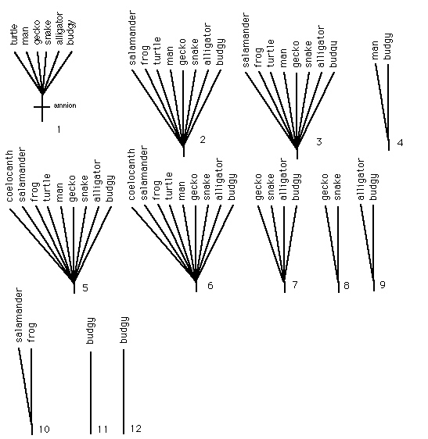

そこで、共有派生形質を備えた動物をグループ化すると上の図のようになる。13番目の脊椎については、どの種も備えているのでので、検出力はない。それで、残りのグループ化された12形質の派生形質を手掛かりに接続していけば、分岐図ができあがる。接続する順番の取りかたはいろいろあるだろうが、多くの種を含むグループから接続していけば、だいたい次の図のようになる。
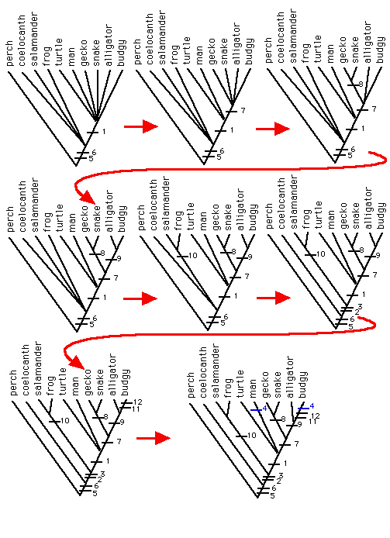
形質3だけは１つだけの分岐点を作ることができない。上の図に示した場所に置くのがもっとも少ない置き方なので（最節約法）、この図を選ぶことになる。

こうしてできあがった分岐図で、枝分かれしているところをノードと呼ぶ。ノードのところで回転することは自由である。一本一本の枝をクレイド（ギリシャ語で枝のこと）と呼ぶ。ノードのところに共通の祖先型がいて、それが枝分かれして進化していったと考える。ただし、分岐図には時間の要因は含まれていない。つまりそれぞれの枝の長さは、枝分かれしてからの時間の長さをあらわしていはいない。また、分岐図は祖先形質と共有形質の極性から、それぞれの種の関係を求めたものであり、系統樹と同義であるとする。変形分岐分類学派はそうは考えず、分類群の包含関係を示したものとする。

比べる種の数や形質の数が多くなければ、紙と鉛筆で描くことができるが、多くなると大変である。現在では、コンピューターによって分岐図まで描けるようなソフトが作られ、使われている。
http://paup.csit.fsu.edu/index.html

（この項の参照サイト）
http://www.life.uiuc.edu/plantbio/260/Principles.html
http://research.amnh.org/~siddall/methods/

４）分岐分類の強みと弱点
分岐論の強みは、ともかく非常に単純なルール（共有派生形質）だけを用いていることである。多くの仮定を置かず、派生形質を共有するグループは進化の歴史を反映していると考える。また、どのような種にも適応することができる。
一方、弱点としては、形質を分析するためにはかなりの専門的知識が必要となることである。また、単純なルールを用いると言うことは多くのデータを無視することでもある。また、進化の過程は必ず二つに分かれていくことを前提としている。一方、外群を適切に選ぶことが非常に重要になる。形質の進化を理解しようとして、同じ形質が系統を理解するため必要なデータとなると言った循環論に陥ることがある。

なお、分岐分類学では、たくさんの馴染みの薄い専門用語（jargon）が使われる。ここでは、なるべくそれを使わないように説明した。用語については下記のサイトを参照してください。
http://dorakmt.tripod.com/evolution/clade.html
http://chuma.cas.usf.edu/~karl/evolution/chapter_13.htm

２．表型分類学から分子系統学へ

１）表型分類学
分岐論に基づく分岐分類とはまったく違ったアプローチで、主観をなるべく排した分類を行なおうとする立場が表型分類（phenetic classification）である。この章の冒頭で述べたように、この手法は、なるべく多数の形質を選び、それをマトリックスにしてコンピューターを使ったクラスター分析などをおこなう数量分類学として発展した。

分岐分類で示したのと同じようなマトリックスを作り、ここから類似度をもとに、それぞれの種間の距離を計算していく。ただし分岐分類とは異なり、派生形質だけでなく祖先形質も手掛かりに加える。こうして計算された距離をもとに、類似度に基づく類縁図を作っていく。その結果、次の図のような表形図が得られる。

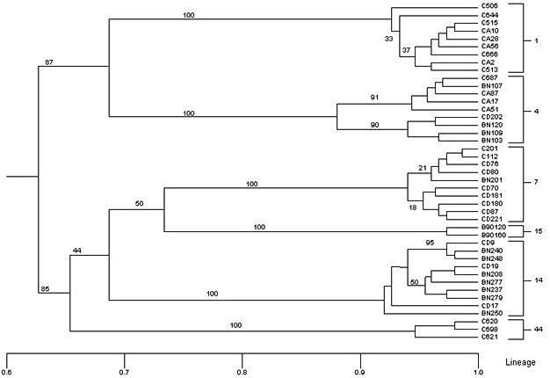
http://www.apsnet.org/online/feature/PathPopGenetics/Images/ZeiglerFig6.htm

数量分類学そのものは、ここではこれ以上触れないことにする。
http://web.hku.hk/~saunders/28214/num_tax.htm

表型分類学の強みは、たくさんの形質をもとに相互の関係を求めることである。ここでは特別な知識は必要としない。分析手法が改良されれば、解析の精度が良くなる。また、外群を必要としない。
一方、弱点は、進化のことはまったく考えないので、それぞれのグループは真の進化の系統を反映していないことである。また、進化の速度の変化に影響されやすい。検証が不可能な多くの仮定を立てなければならないことがあり、どれにでも適用できる標準的なアプローチ法がないことも弱点となっている。系統のことを考えないので、一部の分野（細菌学など）を除いて、現在では表型分類の手法はあまり用いられなくなっている。

２）分子系統学へ
表型分類学のことを述べたのは、この方法から分子系統学が生まれたからである。たくさんの表現型を比べて、なるべく客観的に総体的な類似度を求めるという手法は、それなりに評価できるが、表現形の類似度がどの程度、遺伝子の遠近を反映しているかは、かなり不確かである。タンパク質のアミノ酸配列が明らかにできるようになり、さらには遺伝子DNAの塩基配列を明らかにすることが比較的容易になると、直接、これらの分子を比較したほうが手っ取り早いということになる。しかも、DNAの塩基の置換速度は一定だと言うのなら（分子時計）、まさに置換率は進化の時間的な違いを反映していることになる。

そこで、タンパク質やDNAの置換率を手掛かりに、表型分類の手法を用いて樹形図を求めるようになった。分子系統学では初めから進化のことを考えているので、得られた樹形図は分岐図と表型図の合いの子のようになった。外群を設けることが多いので、極性（進化の方向）の要素を加えることもできる。

いま、哺乳綱ウシ（偶蹄）目の分類を例にとってみよう。この例では分岐分類の弱点の例にもなっている。有蹄類は伝統的な分類では、ウシ、カバ、シカ、ブタ、キリン、レイヨウ、ラクダを含む偶蹄目と、ウマ、サイを含む奇蹄目に分けられてきた。偶蹄目は頭骨と歯の特徴、特にくるぶしの距骨（astragalus）の形態が一つのグループにまとめる根拠となってきた。偶蹄類の距骨は、滑車のような形をしていて（次ページの図の動物と英名の間に示されている）、くるぶしが大きな弧で回転できるようになり、歩幅を広め、走る能力を高めている。

クジラやイルカを含むクジラ目は、後肢が退化しているので距骨がない。そのため、次の図の（ａ）にあるように、クジラ目は偶蹄目とは別の系統になっている。ここで外群はウマ（奇蹄）目を選んでいる。クジラはカバに近いと言う考えかたもあるが、これだと共有派生形質の滑車型距骨が桃色のバーで示したところに置かれ、青丸で示したところでこれが消失したという２回の過程を考えなければならず、最節約法では（ａ）を採用する。
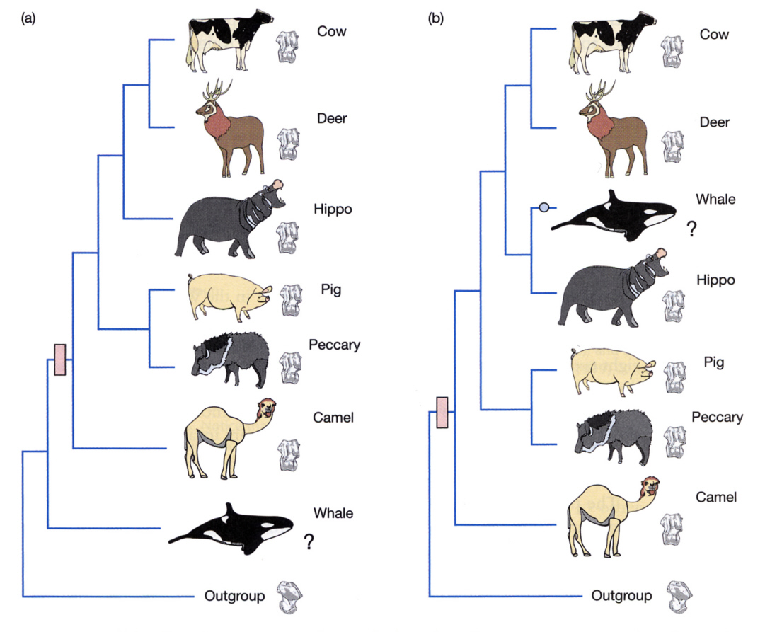

そこでミルクに含まれるタンパク質であるβカゼインをコードする遺伝子DNAから60の塩基配列を取り出して並べて比較した。この図で、A,G,C,Tはもちろん塩基を表わし、Xは確定できない塩基を示す。

青いバーで示した部分は、いずれも同じ塩基なのでクレードを作る手掛かりとはならないが、桃色のバーで示した部分は共有派生形質としてクレードに分ける手掛かりになる。特に、塩基166番目は、カバとイルカではCだが、ほかの偶蹄類ではGで、クレードに分ける手掛かりとなる。これらの塩基のデータを使って、最節約法で分岐図を作ると塩基の配列の左側に示したように、カバとクジラは同じ系統（単系統）になる。

現在ではさらにデータを加えて20のDNA領域で同じような比較が行なわれ、いずれもカバとクジラが同じ系統であることが示されている。最近になって、偶蹄類に近い特徴を備えた距骨をもつ原始的なクジラ類の化石が発見され、ますますこの分類の仕方のほうが優勢になってきた。

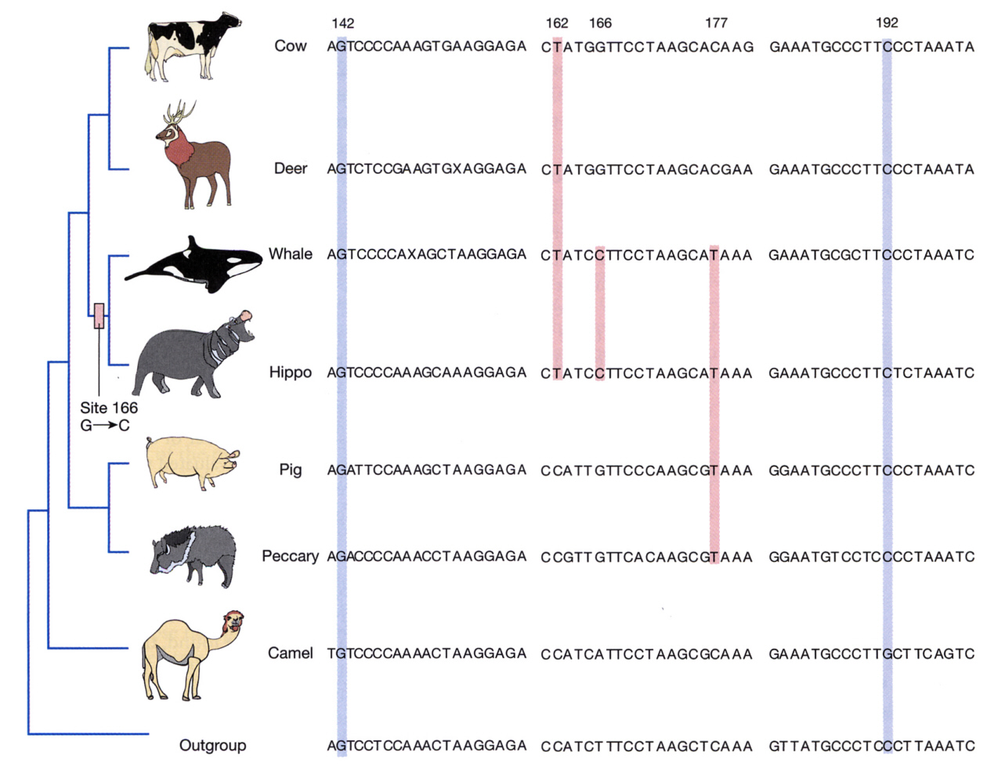

いずれにしても、一つのやり方だけで結論を出すのは危険である。いくつかの方法を組み合わせて、より正しい系統図を作る努力を続けていかなくてはいけないのだと思う。すべての種についてDNAのデータが揃っているわけではない。そのような場合は、まず形態を指標にして分岐論に基づいた分岐分類を行ない、ついでDNAに基づいて分子系統学の手法で解析していくのが自然の道筋だろう。さらに化石のデータも実は非常に大事なのである。化石があると形態による極性が見えてくるからである。

進化と系統に関するWWW
http://www.palaeos.com/Palaeo/default.htm
http://www.science.siu.edu/plant-biology/PLB304/Phenetics.cladistics.html
http://tolweb.org/tree/phylogeny.html

３．動物の系統

多様な生物たち１）から５）でお話してきた順番は、形態学的な体制や発生を指標を分岐分類的に扱って並べたものだった。次の図は後生動物の全体像である。
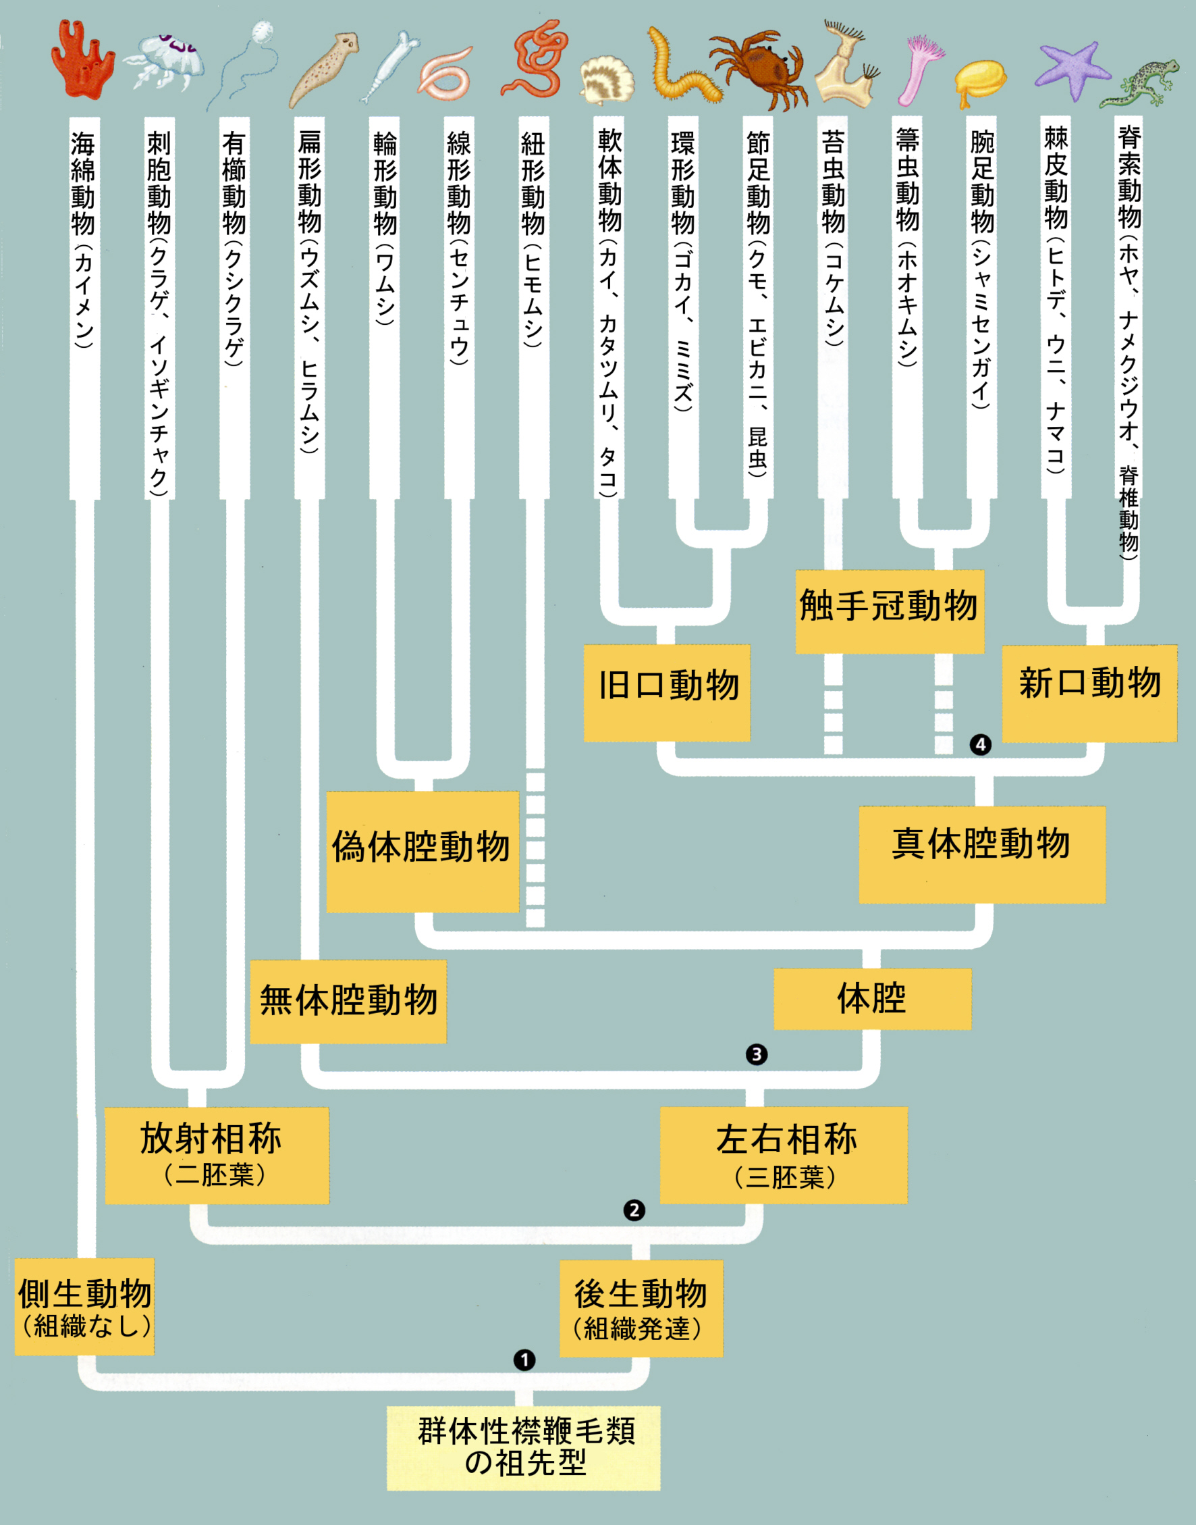
前節で述べた分子系統学的手法により、18Sリボソームのデータをもとに得られた分岐図を次に示す。大筋の配列は異ならないが、線形動物の位置がだいぶ動いたこと、扁形動物、輪形動物、紐形動物、苔虫動物、腕足動物、軟体動物、環形動物が、大きなグループとしてまとめられていることが分かる。ここでは体腔のでき方は有力な指標形質とはなっていない。

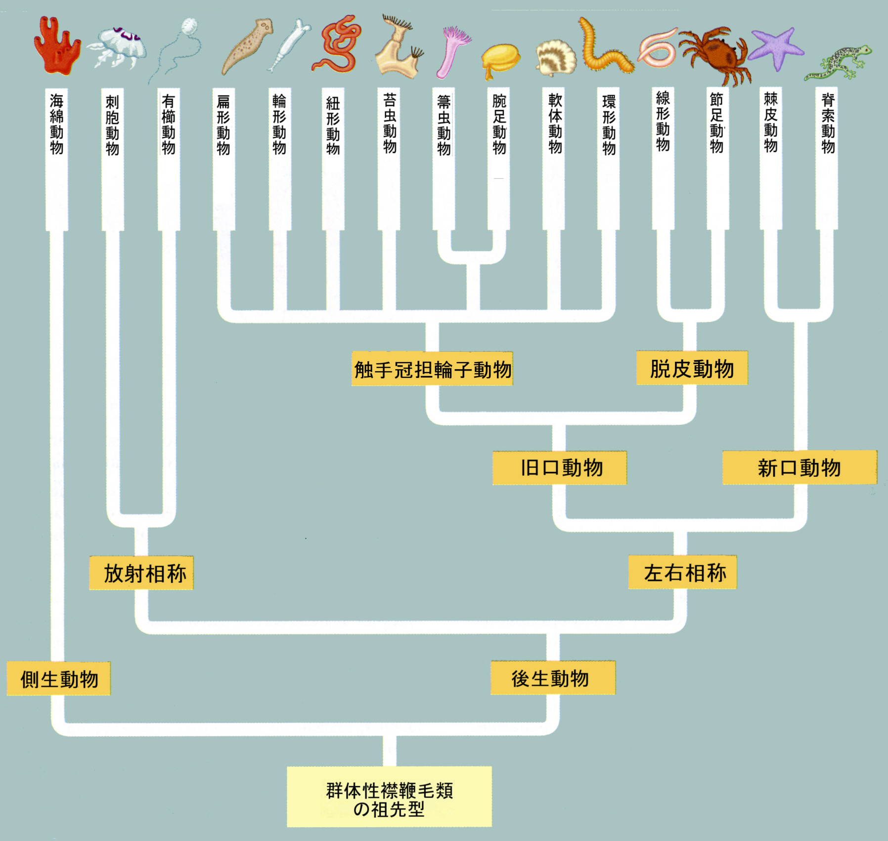

現在では、こちらのほうがしだいに優勢になっている。上にリンクを示したTree of Life Web Projectではこの配列を採用している。

分類と系統全体を概観するのに良い
http://www.ucmp.berkeley.edu/help/taxaform.html
http://tolweb.org/tree/phylogeny.html

４．分類、系統、そして進化

分類学にしても系統学にしても、そして進化学にしても、そこに何らかの哲学が入り込む余地があるようである。考えてみれば、どんな自然科学であっても何がしかの哲学が根底にはある。物理学の基礎を気づいたニュートンは、神の栄光を宇宙に及ぼそうとして力学を作り上げたのだし、リンネも神の栄光と秩序を生物に当てはめようとして分類学を作り上げた。

分類学に与えたダーウィンの進化論の影響は計り知れないものであった。よりどころは神から自然選択になったのである。しかも歴史を背負い込むことになったために、どうしても哲学が入り込むのである。系統学はまさにこの生命の歴史を再構成しようという試みなので、さまざまな仮定と方法論が必要だったのである。もっとも、分類と系統はまったく別なアプローチの学問だとする考え方もある。
三中信宏http://www.ai-gakkai.or.jp/jsps/topic/Datesoudo84/date.html

ところで、進化という言葉をキーワードにWEBサイトを検索してみると実にさまざまなページがあることが分かる。デジタル進化論のように、明らかに「進化」を「進歩」と同じ意味で使っている。もちろん日常用語としてはもう仕方がないのかもしれないが、生物学で系統とか進化という言葉を使うときは、よくよく注意をして使うようにしよう。

このように、進化という言葉が日常語となり、分類という作業は人が日常することなので、これらに関するさまざまなアプローチの仕方の本が出ている。今チョット見回しただけで、次のような本が見つかった。
「生命40億年全史」リチャード・フォーティー、渡辺政隆訳、草思社
「進化論という考え方」佐倉 統、講談社現代新書
「分類という思想」池田清彦、新潮選書
「動物分類学の論理－多様性を識別する方法」馬渡峻輔、東京大学出版会

ここまで学んできたところで、ちょっと科学とはなにか、歴史とは何か、など、立ち止まって考えてみよう。

